Colégio Pedro II – Campus Humaitá I


Nome: GABARITO
5º ano - Turma: ________ Data: 08 / 05 / 2015
5º Teste de Matemática – 1º Período – Valor 2,0 pontos

1) Responda as questões abaixo de acordo com o texto.

A final do Campeonato carioca de 2015 foi realizada no dia 3 de maio de 2015 no Maracanã. O estádio estava com publico total de 66 156 pessoas, sendo que somente 58 446 pessoas pagaram o ingresso. O restante era convidado ou tinha gratuidade garantida por lei.
Foi arrecadado com a venda dos ingressos o valor de R$3.286.580,00.

a) Quantas pessoas entraram no Maracanã sem pagar ingresso? Não pagaram ingresso 7 710 pessoas.

Mostre como descobriu. Subtraindo, temos: 66 156 – 58 446 = 7 710.

b) O número que representa a arrecadação é 3 286 580.

- Escreva esse número por extenso. Três milhões, duzentos e oitenta e seis mil, quinhentos e oitenta.

- Escreva com algarismos o antecessor e o sucessor desse número.

3 286 579 3 286 580 3 286 581

- Arredonde o número 3 286 580 para a centena simples mais próxima. 3 286 600.

2) Um site de futebol fez um estudo do Campeonato Carioca de 1906 até 2015 e fez um gráfico com os times que mais jogaram.

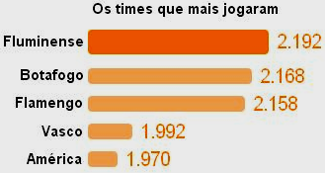

Fonte: http://futpedia.globo.com/campeonato/campeonato-carioca/ Acessado em 07/05/2015.

a) Quantos jogos, no total, foram realizados pelos times mostrados? Foram realizados pelos times 10 480 jogos.

Mostre como descobriu. 2 192 + 2 168 + 2 158 + 1992 + 1 970 = 10 480.

b) Que time jogou 176 vezes a mais que o Vasco? O Botafogo jogou 176 jogos a mais que o Vasco. Mostre como descobriu. 1 992 + 176 = 2 168.

3) Vieram da cidade de Vassouras 4 585 torcedores em ônibus alugados.

a) Se ficaram 35 torcedores em cada ônibus, quantos ônibus foram alugados? Foram alugados 131 ônibus. Mostre como descobriu. Temos: 4 585 ÷ 35 = 131.

b) Verificou-se que 20% dos torcedores de Vassouras eram idosos, 20% eram crianças e o restante, adultos. Qual a quantidade de cada torcedor? (Use a representação se necessário).

Solução. Calcular 20% corresponde a calcular a quinta parte: 4 585 ÷ 5 = 917.

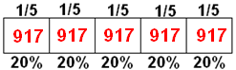
- Idosos: A quantidade de idosos é 917.

- Crianças: A quantidade de crianças é 917.

- Adultos: A quantidade de adultos é (917 x 3) = 2 751.
4) Para estimular a paz entre as torcidas, foi confeccionado um adesivo com os escudos dos times. As dimensões são 20 cm de comprimento e 40 cm de largura.


20 cm
40 cm
Paz nos estádios!
Leve o adesivo e torça com respeito!

Duas toalhas de tamanhos diferentes serão totalmente preenchidas com os adesivos dos times.

40 cm
40 cm
Toalha 1
Toalha 2

40 cm
80 cm

a) Qual o perímetro do adesivo em centímetros? O perímetro é (20 + 20 + 40 + 40) = 120 cm.

Qual a área do adesivo em centímetros quadrados? A área é (20 x 40) = 800 cm².

b) Quantos adesivos serão utilizados na toalha 1? A largura da toalha é a mesma do adesivo. Então cabem (40 ÷ 20) = 2 adesivos.

Que fração da toalha 1 cada adesivo representa? Cada adesivo corresponde a 1/2 da toalha.

Que percentual da toalha 1 cada adesivo representa? A fração 1/2 corresponde a 50%.

c) Quantos adesivos serão utilizados na toalha 2? A largura da toalha é a mesma do adesivo. Então cabem (80 ÷ 20) = 4 adesivos.

Que fração da toalha 2 cada adesivo representa? Cada adesivo corresponde a 1/4 da toalha.

Que percentual da toalha 2 cada adesivo representa? A fração 1/4 corresponde a 25%.

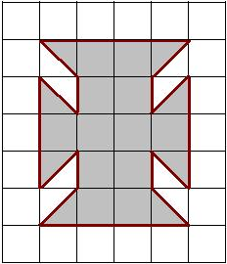
5) A torcida vascaína fez um símbolo da Cruz de Malta numa malha com quadradinhos de 1 cm de lado.

Qual a área ocupada pelo símbolo? Há 12 quadradinhos inteiros e 8 metades de quadradinhos que equivalem a 4 quadradinhos.

O total será de (12 + 4) = 16 quadradinhos.

Logo a área é de 16 cm².

